.NET основа всего
- После того как Java задала новый тренд «Write Once, Run everywhere» благодаря их JVM компиляции все стало по другому:
- ОС-ы попали под угрозу: между ними началась сильная конкуренция, потому что теперь программы могли работать на множествах ОС сразу. Это сталкивало разные ОС лоб в лоб.
Майкрософт испытала это на себе:
Им необходимо было теперь также делать свои программы кроссплатформенными в такт с новым трендом, чтобы успевать за рынком.
Им уже не получится делать ставку на то, что люди останутся на windows навсегда, ведь все их программы работали только на windows – теперь это уже не так с приходом тренда «Write Once, Run everywhere»
- Так Майкрософт нацелилась на создание большой программы, которая бы выступала прослойкой между ОС и компиляторами различных языков (рисунок 1).
Майкрософт вдохновилась идей JVM компиляции, но сделать более эту платформу более глобальной и масштабной, для множества языков и множества платформ.

Общее устройство
- Как такая платформа работает подробнее:
- Различные языки компилируются в IL (intermediate language), специализированный под эту прослойку C#.
- C# компилирует IL уже в нативный для ОС бинарный код.
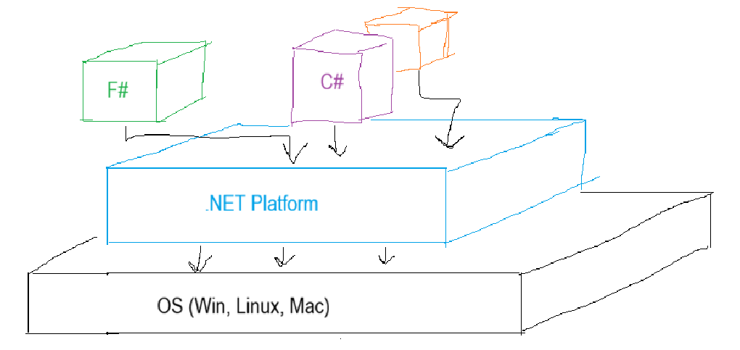
- Таким образом:
Майкрософт нацелились создать кроссплатформенную и мультиязычную среду для исполнения программ – «.NET».

Итоговая концепция
- В концепции .NET программа:
- компилируются в IL exe файлы
- .NET компилируеь IL exe файлы в нативный для ОС код
- .NET передает скомпилированный нативный для ОС код самой ОС для исполнения

